https://viajar.elperiodico.com/viajeros/10-alojamientos-singulares-espana

10 alojamientos singulares en España: Una cápsula, un faro o una burbuja

El primer hotel-panadería del mundo, el primer hotel cápsula de España o un carromato cíngaro esperan al visitante
Que cuando vuelvas a un hotel, tu experiencia sea lo más singular posible. Esa podría ser la frase de partida de los alojamientos que componen el siguiente reportaje.
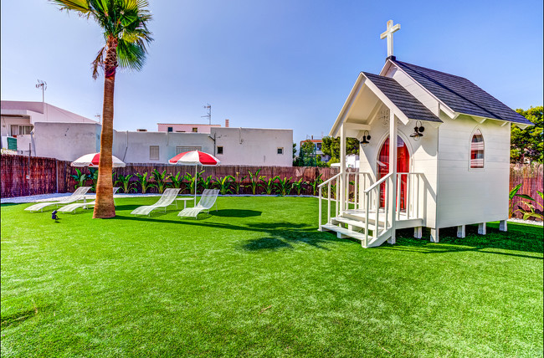
Capilla del Romeo's Motel & Diner de Ibiza. | Concept Hotel Group
En muchos de ellos la singularidad viene por su ubicación, en cabañas encima de robles carballos centenarios o dentro de faros también centenarios. Hablamos también de dormir dentro de una cápsula o en una burbuja.
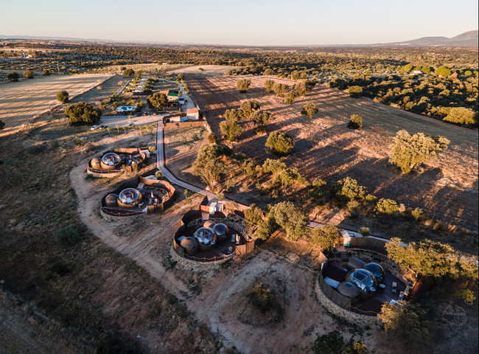
Burbujas en Hotel Miluna. | Hotel Miluna
Y de establecimientos que cuentan con capillas tipo Las Vegas para celebrar una boda exprés. Este último es el caso del Romeo’s Motel & Diner en Ibiza, que reabre sus puertas el próximo mes de mayo, mes elegido también por Casa Bella Teepees (un lugar en Zújar, Granada, que te permite dormir en tipis) para volver a recibir visitantes (su temporada empieza el 21 de mayo).
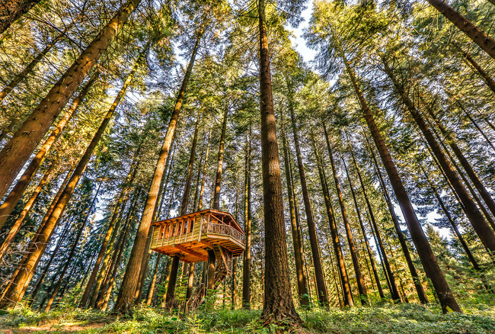
Cabaña Hontza de Cabañas en los árboles. | Cabañas en los árboles
La sostenibilidad es otra de las bazas de algunos de estos establecimientos. Por ejemplo, en el caso de las Cabañas de Albeida, en Outes, A Coruña, estas implantaron hace ya años su propio sistema de compostaje.
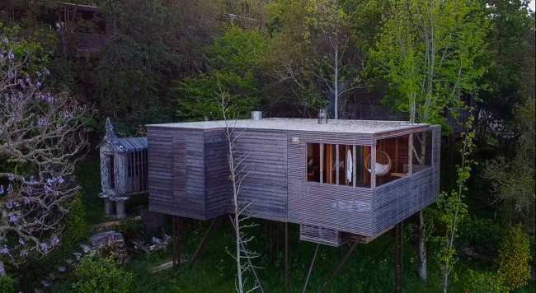
Las cabañas de Albeida, integradas en el bosque. | Cabañas de Albeida
Lo hicieron en colaboración con Adega (Asociación para a Defensa Ecolóxica de Galiza) y gracias a él gestionan los residuos orgánicos que se generan en las cocinas de las cabañas y de los restos de podas de las fincas.

1. CABAÑAS INTEGRADAS EN EL BOSQUE EN OUTES, A CORUÑA
En 2013, la empresa familiar Do Artesanato, con sede en Outes, A Coruña, y dedicada a turismo rural y ocio, puso en marcha el proyecto piloto de alojamiento y naturaleza Cabaniñas do Bosque, unos alojamientos pioneros en Galicia que consistían en tres apartamentos ubicados en árboles y situados en el Lugar de Albeida, al principio de la ría de Muros y Noia.
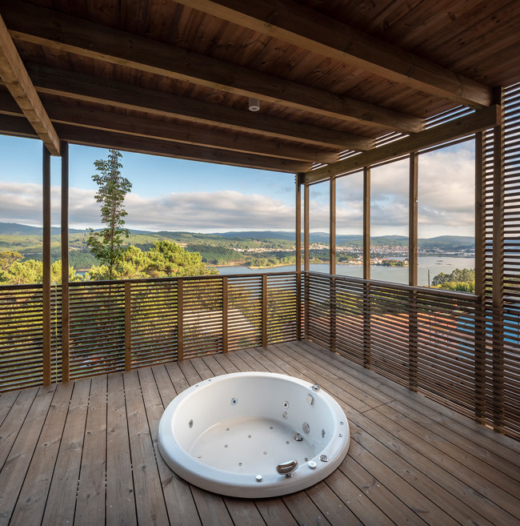
Una de las cabañas de Albeida. | Cabañas de Albeida
En 2020, uno de sus proyectos, las Cabañas de Albeida, se llevaron uno de los Premios Arquitectura y Urbanismo 2020, que otorga el Consejo Superior de los Colegios de Arquitectos de España (CSCAE), por ser sostenibles, optimizar recursos y aspirar al reequilibrio entre el hábitat urbano y el natural. Los responsables de su creación son los los arquitectos Alfonso Salgado Suárez y Francisco Liñares Túnez.
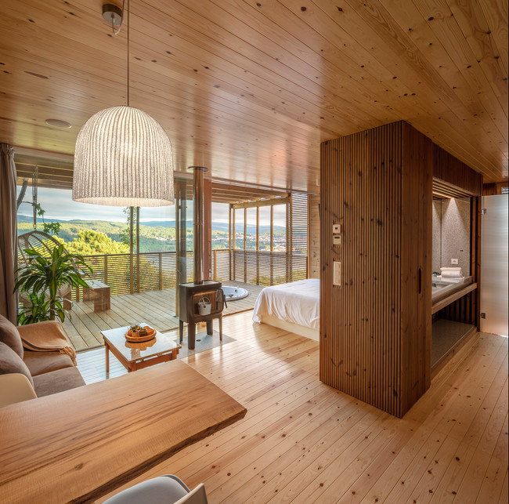
Interior de una de las cabañas. | Cabañas de Albeida
Y es que en su construcción se tuvo muy en cuenta dónde se iban a apoyar las estructuras de madera de las cabañas para no dañar las raíces de los árboles en las que se integran. Las Cabañas de Albeida están compuestas por nueve cabañas sobre las ramas de carballos centenarios y cinco pallales integrados en el bosque.
Los precios en temporada baja parten de los 150 euros por noche para dos personas (desde 170 euros en temporada alta). Y permiten añadir detalles de bienvenida, bajo pago, como pétalos sobre la cama, botellas de champán, kit de leña para la chimenea…

2. HOTEL BURBUJA EN HORMIGOS, TOLEDO
Alejado de la contaminación lumínica y en plena naturaleza. Era el lugar perfecto para colocar las burbujas del hotel Miluna, situado en Hormigos, Toledo. En ellas, el techo es transparente y todas cuentan con telescopios amateurs porque el objetivo es ver las estrellas. Estas open rooms permiten la puesta en práctica del llamado astroturismo, muy de moda en España.
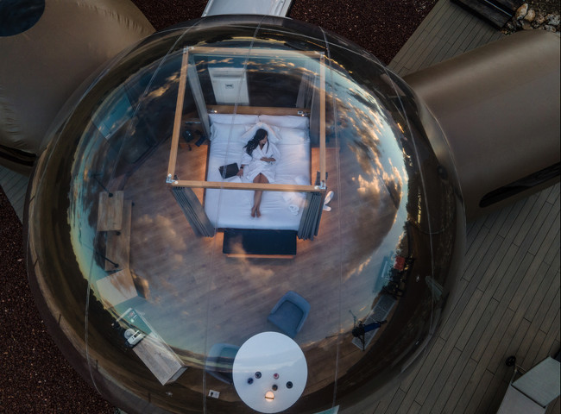
Una de las burbujas. | Hotel Miluna
Cada una recibe el nombre de una luna, por lo que puedes reservar la suite superior premium Lunas de Saturno (desde 349 euros la noche), la suite Lunas de Júpiter (desde 249 euros)…, y todas están rodeadas de vegetación y plantas aromáticas. Incluyen camas king size con dosel y baño con vistas celestiales, además de desayuno con productos ecológicos y de proximidad.
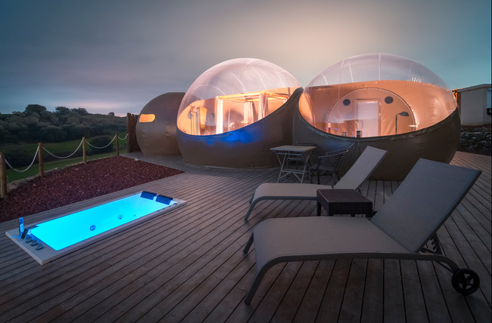
Hotel Miluna. | Javier Martinez Moran
La experiencia se puede completar con otros servicios, como alquiler de bicicletas, acceso al flotarium, masajes, rutas por los alrededores, catas… Miluna ha conseguido varios premios por su original propuesta.

3. HOTEL CÁPSULA EN BILBAO
Espacios privados a buen precio y bien localizados es la gran baza de Optimi Rooms en los tiempos que corren. La original propuesta de los promotores Iñaki Zabala e Iker Caballero en Bilbao tiene la intención de desembarcar este mismo 2021 en Madrid y Sevilla.
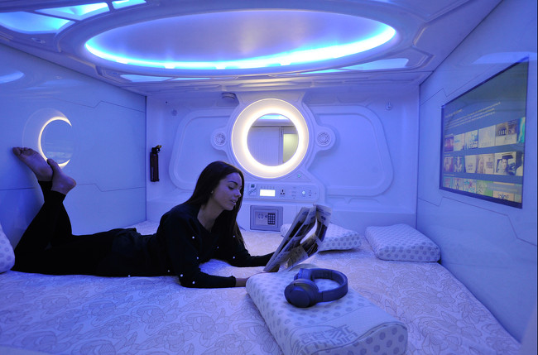
Estación de descanso de Optimi Rooms. | OSKAR GONZALEZ
Hablamos del primer hotel cápsula de España, que abrió en 2019 inspirado en los módulos de descanso de países como Japón. Sus llamadas estaciones de descanso, 50 en total, tienen una cuidada estética futurista y disponen de auriculares, conexiones inalámbricas con bluetooth, USB, botonería de consola para lectura y tocador graduables, ventilación renovable, colchones viscoelásticos, taquillas XL, despertador lumínico, caja fuerte…
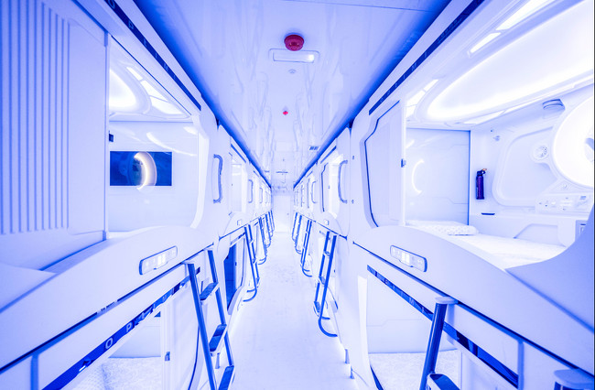
Hotel cápsula Optimi Rooms. | Optimi Rooms
Para entrar en ellas, simplemente se necesita una tarjeta de seguridad. Además, disponen de módulos dobles para parejas y hay cápsulas que se pueden reservar solo tres horas para la siesta. Optimirooms está en la calle Doctor Areilza, 58, de Bilbao, en pleno barrio de Indautxu. Los precios parten desde los 24,95 euros la cápsula individual en modalidad estándar.

4. EL ÚNICO FARO EN QUE SE PUEDE DORMIR EN CANARIAS, EN LA PALMA
Tres suites, una piscina infinity, un patio interior, un jardín con paseo mágico incluido y un mirador. Son las estancias que componen el Faro de Punta Cumplida, en Barlovento, en la isla de La Palma, reconvertido en hotel tras una extensa rehabilitación.
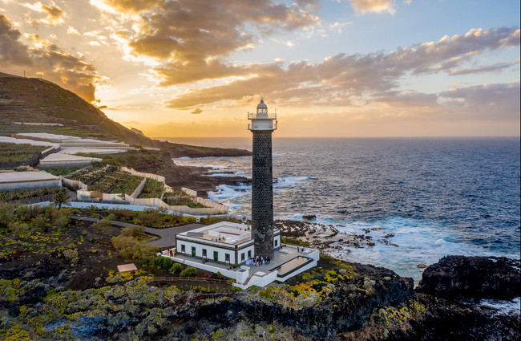
Faro de Punta Cumplida. | Floatel
Con más de 150 años de antigüedad, su torre de 34 metros de altura ofrece unas vistas increíbles, como también lo hace la Atlantic Suite, con vistas al Atlántico desde la cama. En julio y agosto, el faro se puede reservar por completo para una sola familia.
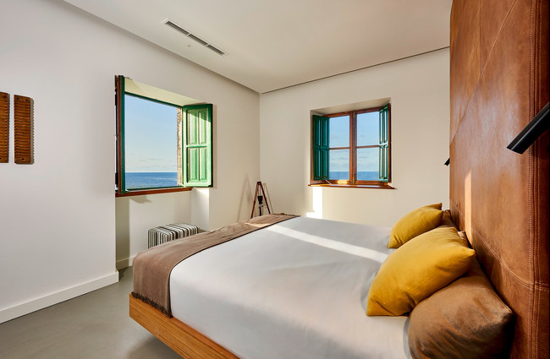
Suite con vistas al océano. | Floatel
Los precios parten desde los 290 euros por día con desayuno incluido y la habitación cuenta con pequeñas cocinas, terraza y algunas incluso con chimenea.
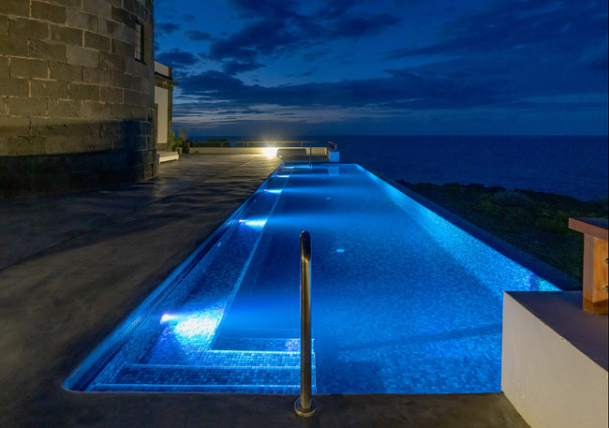
'Infinity pool'. | martin haag
Además de este faro canario, el primer hideaway que Floatel abrió en España, la firma gestiona otros faros en Italia.

5. EN UNA ANTIGUA FÁBRICA DE CERÁMICA DE SEVILLA
Principios del siglo XX. Una fábrica de cerámica de Sevilla, Cerámica Montalván, se convierte en la que más obras de azulejos de cerámica realiza fuera de nuestras fronteras, con creaciones en Buenos Aires, México, Nueva York, Chicago, Los Ángeles, Boston o El Cairo, entre otros lugares.
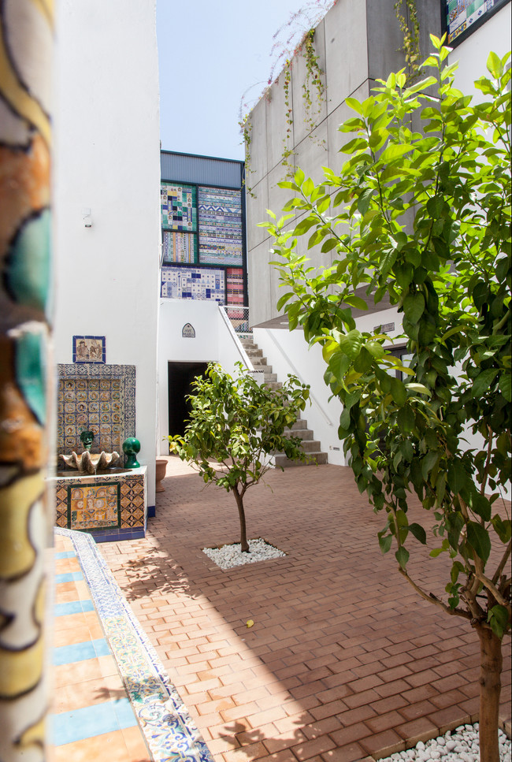
Interior del hotel Triana Montalván. | Miguel Vela
En 1924, se construye una casa de estilo regionalista junto a la fábrica, en la calle Alfarería, en pleno barrio de Triana de Sevilla, que empezó sirviendo como sala de exposiciones y venta de cerámica y hoy es un restaurante.
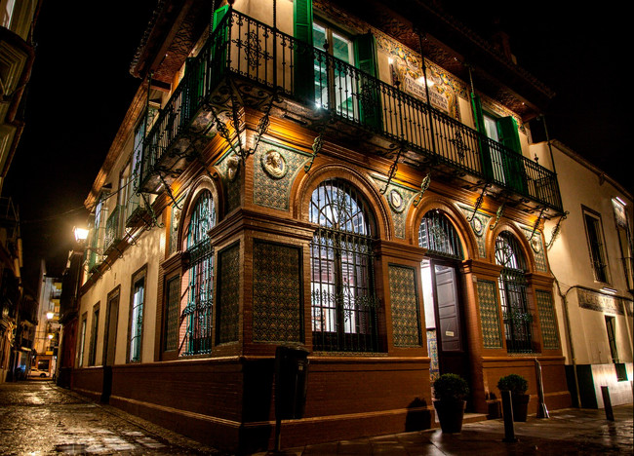
Hotel Triana Montalván. | Hotel Triana Montalván
Casi 90 años después, en 2012, la fábrica y la casa se empiezan a transformar en un hotel que homenajea en sus instalaciones el trabajo de esta marca centenaria, el hotel Triana Montalván, que acabó abriendo sus puertas en 2019. Actualmente, el hotel está cerrado, pero se prevé su reapertura el próximo mes de septiembre, momento en que será posible pasear y dormir de nuevo en unas estancias que tienen como hilo conductor esa cerámica representativa del barrio de Triana.
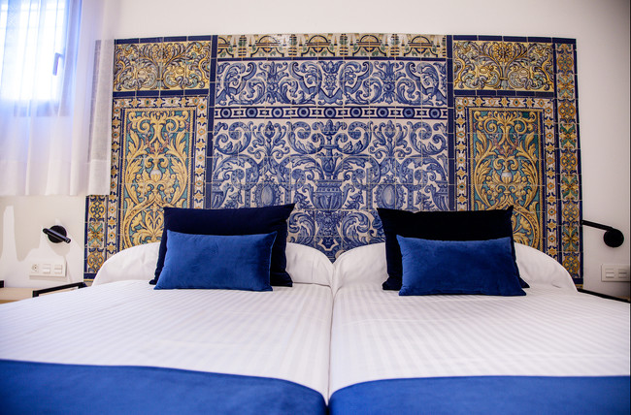
Detalle de cerámica en una de las habitaciones. | Miguel Vela

6. HOTEL CON CAPILLA PARA CASARSE, EN IBIZA
Romeo’s Motel & Diner es el nombre del hotel de Concept Hotel Group que abrió sus puertas en verano de 2020 en la Bahía de San Antonio en Ibiza. Inspirado en los love motels americanos de los años 50, 60 y 70, cada una de sus habitaciones está bautizada en honor a una parada de la legendaria Ruta 66. Puedes pasar tu estancia en la habitación Las Vegas o en la habitación Tucumcari, donde los teléfonos son analógicos, las lámparas tienen flecos y hay neones temáticos.
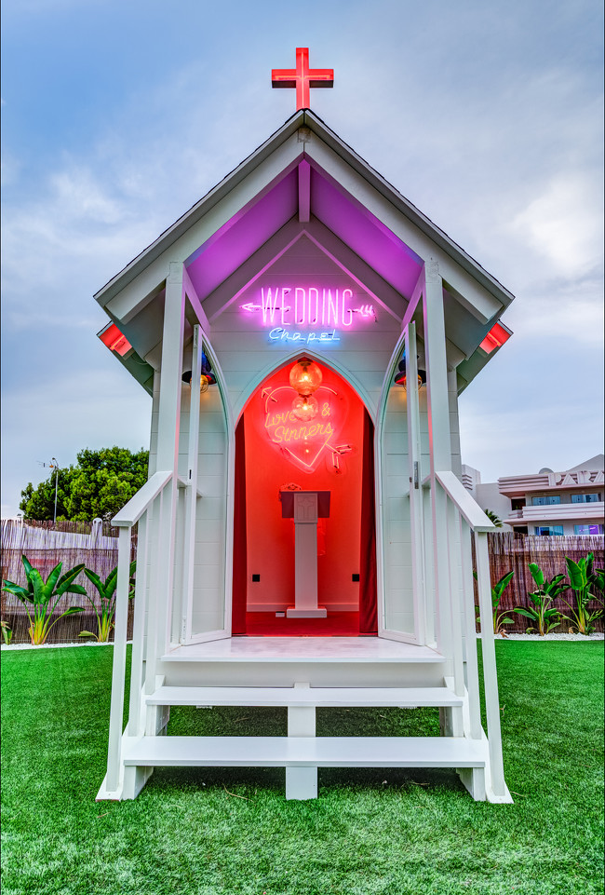
Capilla del hotel. | Concept Hotel Group
En la zona de la piscina es donde se sitúa la drive up wedding chapel, una capilla al más puro estilo boda en Las Vegas que oficia ceremonias de compromiso de 18:00 a 22:00 para parejas que desean celebrar un enlace en Ibiza sin que sea oficial (hay paquetes de ceremonias de una hora y otros, más baratos, de 15 minutos). También permite alquilar una limusina por horas y una play room privada.
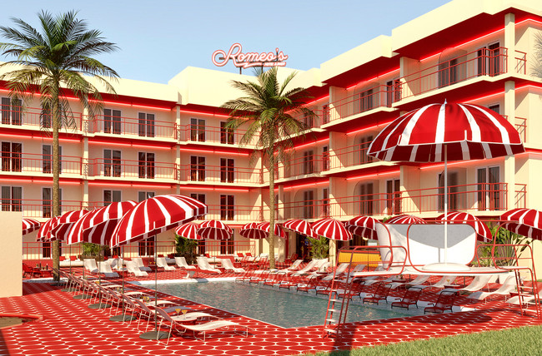
Piscina del hotel. | Concept Hotel Group
Por su parte, el diner del hotel también te trasladará a la Ruta 66 y no solo por la decoración, sino también por sus hamburguesas y milkshakes. El hotel reabre sus puertas en mayo y hay habitaciones por 144 euros la doble para junio.
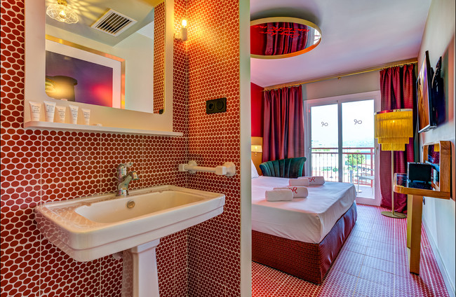
Habitación del hotel. | Concept Hotel Group

7. EN UN CARROMATO O EN UNA CABAÑA EN UN ÁRBOL, EN BIZKAIA
También proponen dormir en una cabaña en la copa de un árbol Las Cabañas en los Árboles, un proyecto situado en Zeanuri, Bizkaia. Además de ofrecer un remanso de tranquilidad donde solo se oirá el canto de los pájaros, el precio por noche para dos personas incluye un desayuno que podrás recibir en la cabaña subiéndolo gracias a un sistema de poleas.
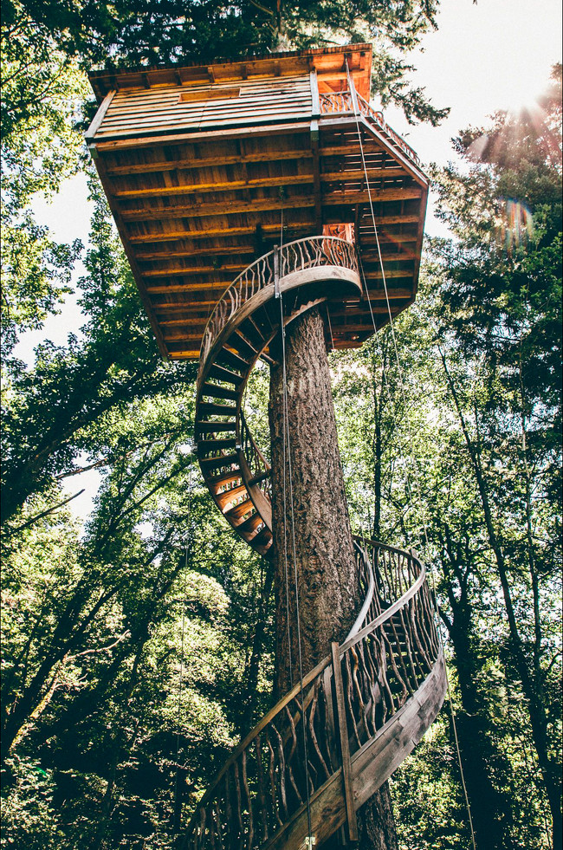
Cabaña Txantxangorria, a 17 metros del suelo. | Cabañas en los árboles
Cada cabaña tiene una particularidad: algunas están colgadas a 17 metros del suelo, otras tienen una terraza alrededor que permiten una vista de 360 grados… Los precios parten de 150 euros en temporada baja.
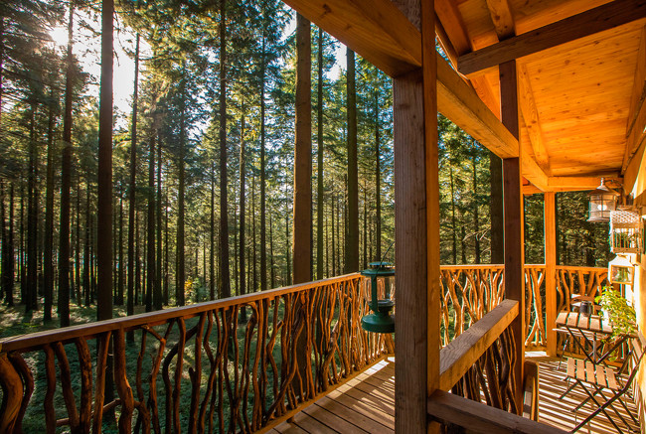
Balcón de la cabaña Hontza. | Cabañas en los árboles
Además de cabañas, los gestores de estos alojamientos proponen también estancias en carromatos cíngaros, desde 89 euros para dos personas en temporada baja. Estos carros están situados en el jardín del caserío y están equipados con electricidad.
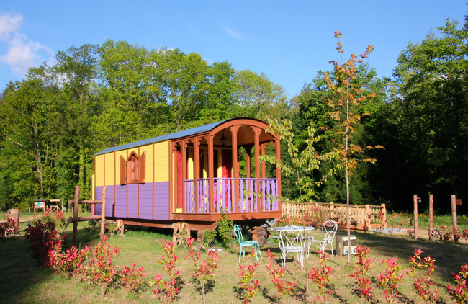
Carro Lamia, con capacidad para cuatro personas. | Cabañas en los árboles
Se puede acceder a otros servicios pagando un extra, como el uso privado de un spa ecológico (bañera de madera y sauna finlandesa), flores y bombones y hasta un cofre de masaje. También se pueden hacer por la zona rutas a pie o en bici, visitar el parque de aventuras Hontza Extrem o el hayedo de Otzarreta.
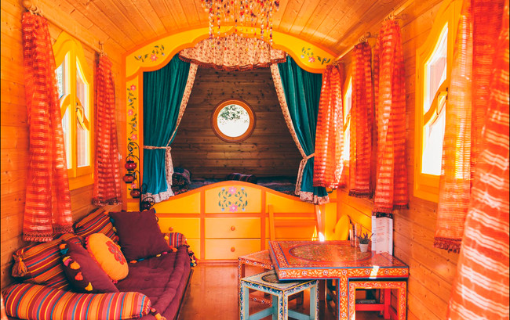
Interior carro Basandere. | Cabañas en los árboles

8. HOTEL PANADERÍA, EN BARCELONA
El primer hotel-panadería del mundo, en el que te despiertas y sientes el aroma a pan recién hecho. Así se presenta el Praktik Bakery, que integra la panadería Baluard, de Anna Bellsolà, en su interior.
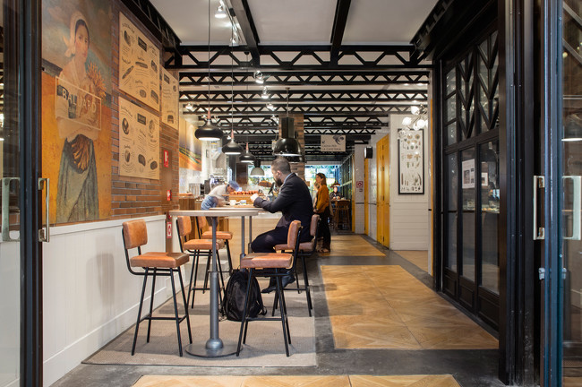
Interior del Praktik Bakery. | Praktik Hotels
Sus clientes pueden probar sus productos en el desayuno (con distintos tipos de pan amasados en su obrador, bollería variada recién salida del horno…), pero también pueden acercarse al mostrador y comprárselos directamente a sus creadores (igualmente, si no eres cliente, puedes tomar algo en la cafetería).
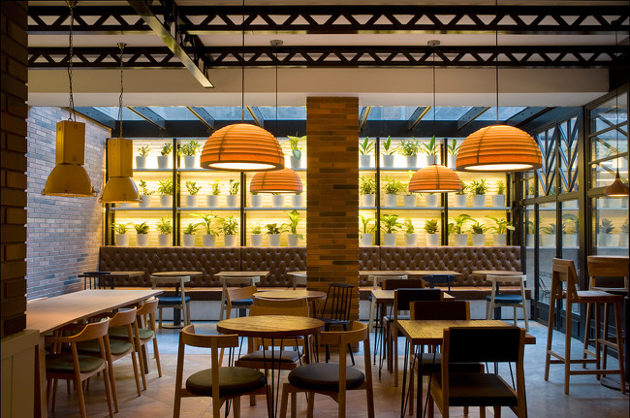
Cafetería del hotel. | Praktik Hotels
El hotel está situado en el Eixample barcelonés (a unos 100 metros del Paseo de Gracia) y el diseño del interiorista Lázaro Rosa-Violán busca mimetizarse con la arquitectura típica de este distrito. Inaugurado en 2014, el Praktik ofrece habitaciones minimalistas y hay opción de elegir cama doble extragrande (los precios de una doble económica para un fin de semana de abril, por ejemplo, parten de los 74 € por noche).
Además, tienen un taller para que tú mismo puedas aprender a elaborar pan. Por cierto, el Praktik Bakery fue uno de los hoteles que se reconvirtió en hospital para pacientes covid en los primeros momentos de la pandemia.

9. EN UN TIPI, EN GRANADA
Situada cerca de Zújar, entre la Sierra de Baza al sur y la sierra de Pozo al norte, se encuentra Casa Bella Teepees, un establecimiento que ofrece estancias en teepees, las famosas tiendas de campaña cónicas.
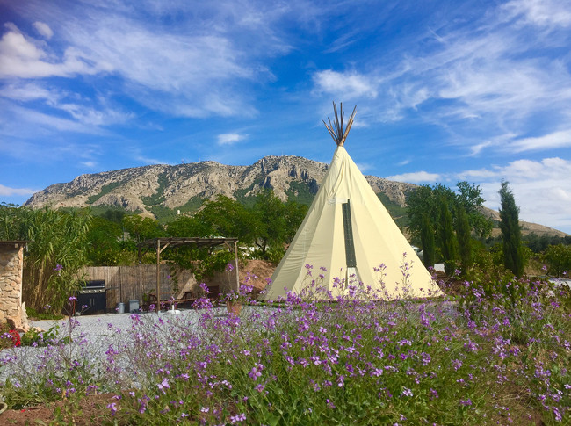
Uno de los tipis de Casa Bella Teepees. | Casa Bella Teepees
Decoradas en su interior con todo lujo de detalles, camas confortables y una buena iluminación, forman parte de esa nueva experiencia que se ha llamado glamping, es decir, un camping de lujo. Y es que cada tipi tiene su propio baño privado, área de barbacoa y comedor. Incluso hay una pequeña piscina en el recinto.
Los alrededores permiten actividades como el kayak, la observación de aves, paseos en bicicleta de montaña, equitación… Los precios parten desde 75 euros la noche para un tipi para dos adultos.

10. CASAS CUEVA, EN LA SIERRA DE CAZORLA
Hay casas cueva especiales, con jacuzzi, jardín, barbacoa... Es la propuesta de Casas Cueva Cazorla, las únicas casas cueva en la Sierra de Cazorla, concretamente en Hinojares. Premiadas por su innovación y singularidad, estas ocho casas cueva (el complejo también cuenta con otros cinco apartamentos y una casa rural) están dentro del Parque Nacional Sierra de Cazorla, una ubicación ya de por sí especial. Certificadas como destino de calidad Sicted, que otorga la Consejería de Turismo y Deporte de Andalucía, entre sus cuevas hay algunas como la Casa Cueva del Mesto que cuenta con su propia piscina privada de agua salada.
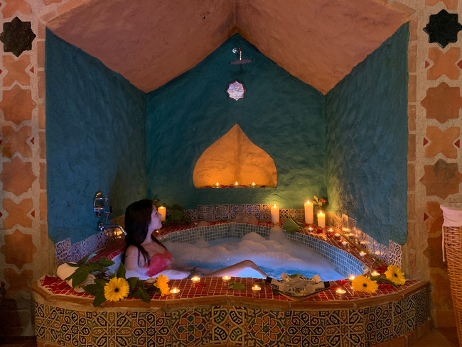
'Jacuzzi' en una de las casas cueva. | Casas Cueva Cazorla
Noticia Completa
En el mismo Hinojares está el Centro Ecuestre Cazorlavatur, que ofrece rutas a caballo por la zona, pero también se puede hacer senderismo, rafting o barranquismo en los alrededores. Hay ofertas, por ejemplo, para parejas por 185 euros por persona dos noches incluida la ruta a caballo.

